## 用户文档

1. 登录

用户进入登陆界面，输入正确的用户名和密码，点击Sign in进入各自主界面

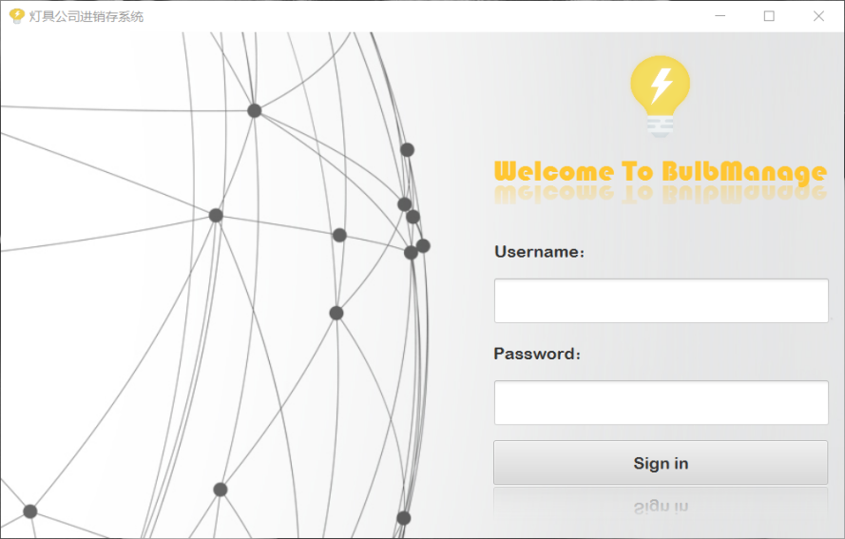

1. 商品分类管理

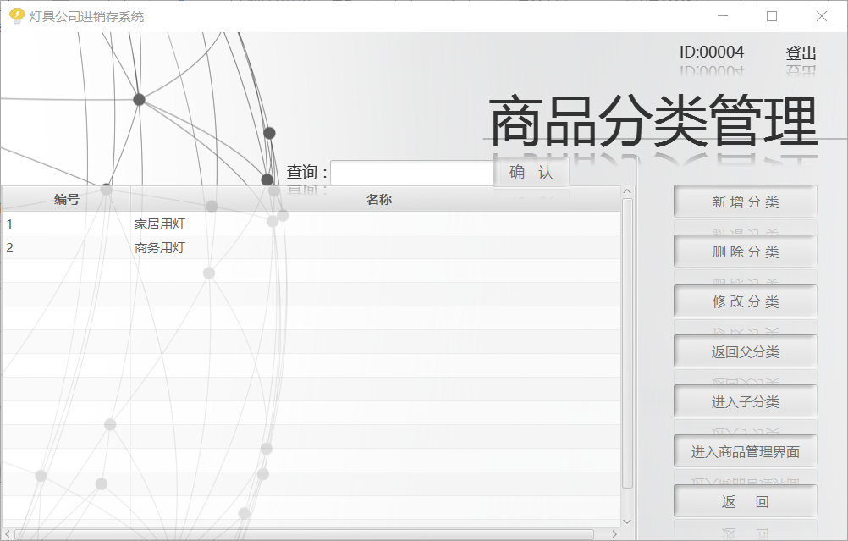

在表格中选择信息，点击新增分类表示建立父类为他的子分类

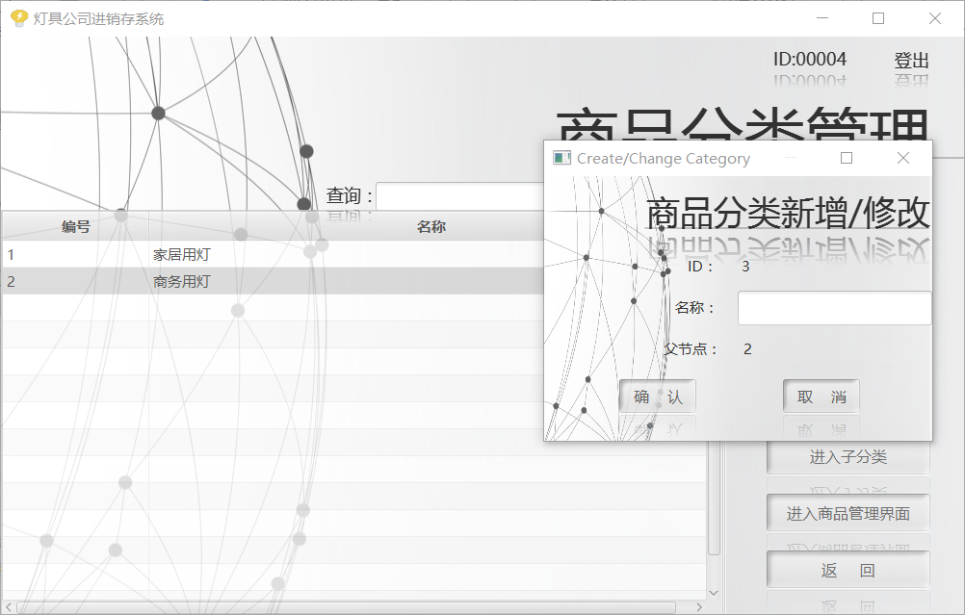

填写名称，点击确认

在左边表格选择要修改的分类，点击修改

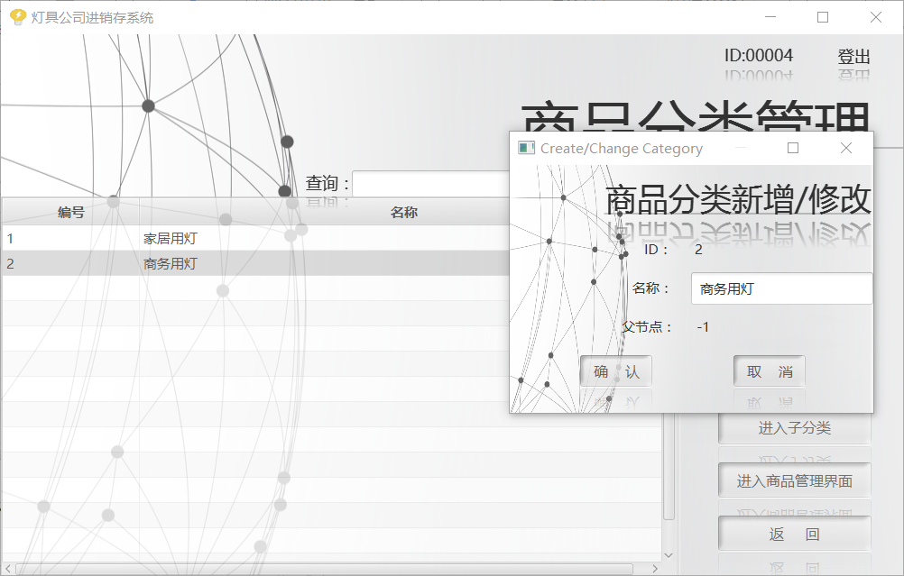

在左边表格选择分类，如果他有子分类，点击进入子分类，否则

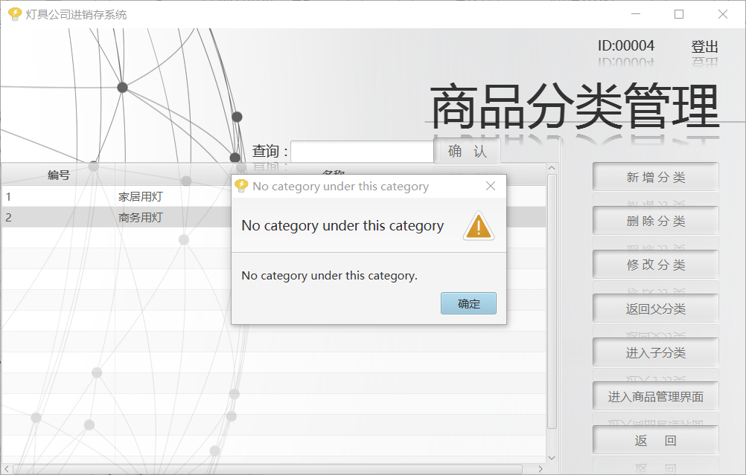

当你想反回上一层分类时，点击返回父分类

但你想进入其商品列表时，点击进入商品管理界面，显示这个节点下的商品

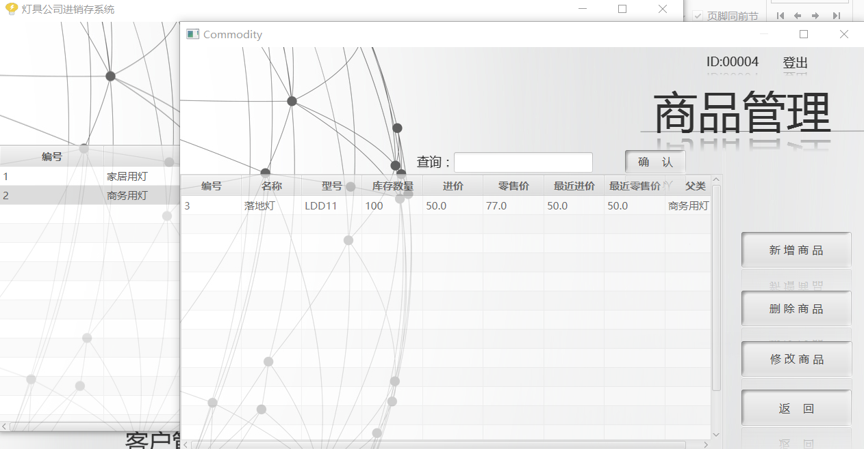

这边可以模糊查询和具体查询

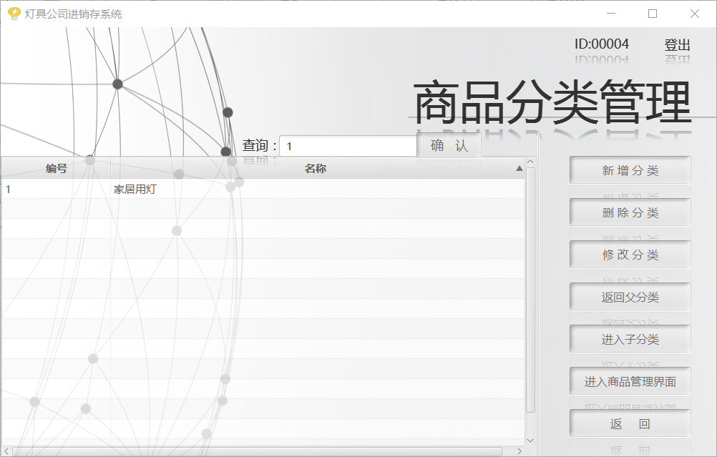

1. 商品管理

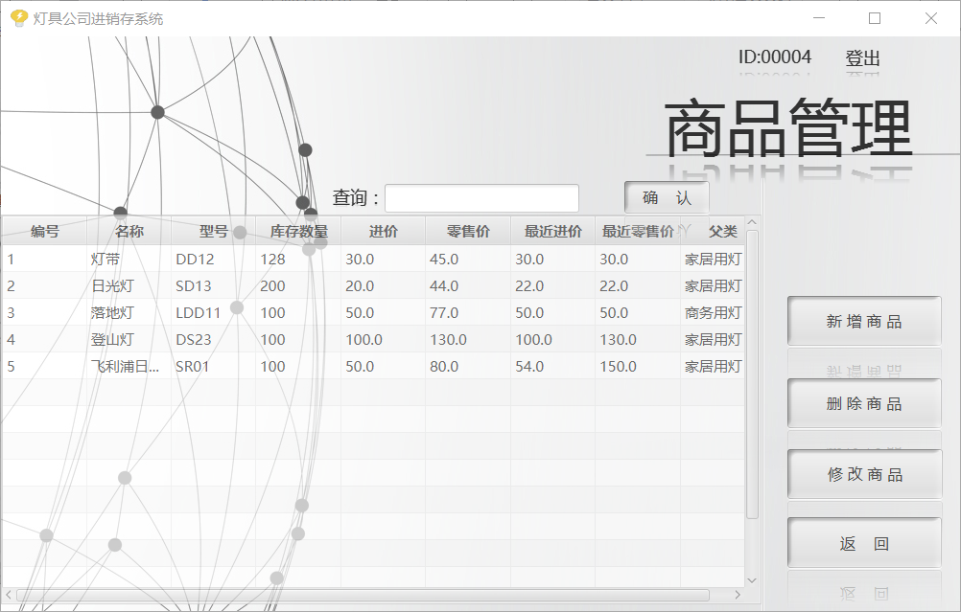

在左边表格中选择你要修改或删除的信息，点击修改或删除

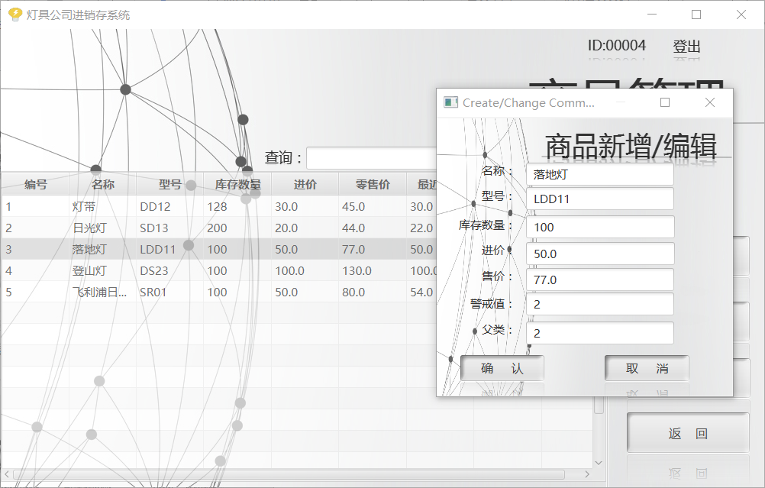

点击确定，表示修改完成

选择你要添加的商品同属类的商品，点击新添

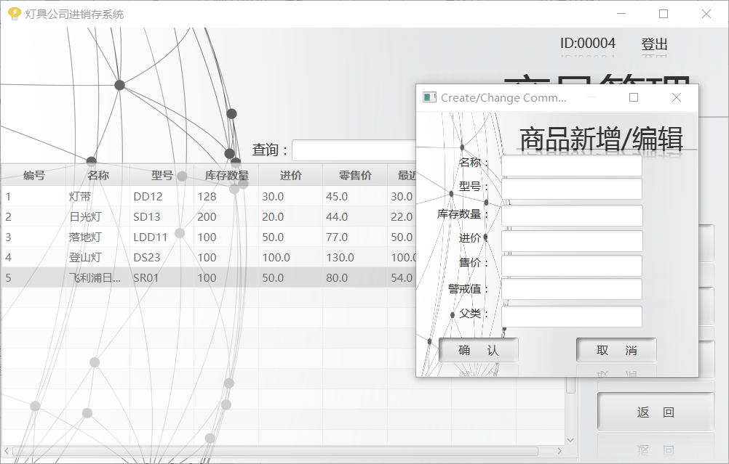

填写完成后，点击确认

商品可以模糊查询和具体查询

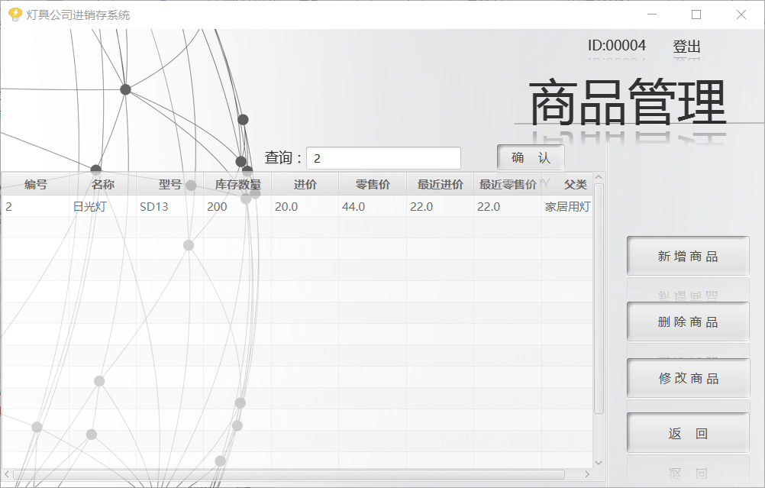

1. 客户管理

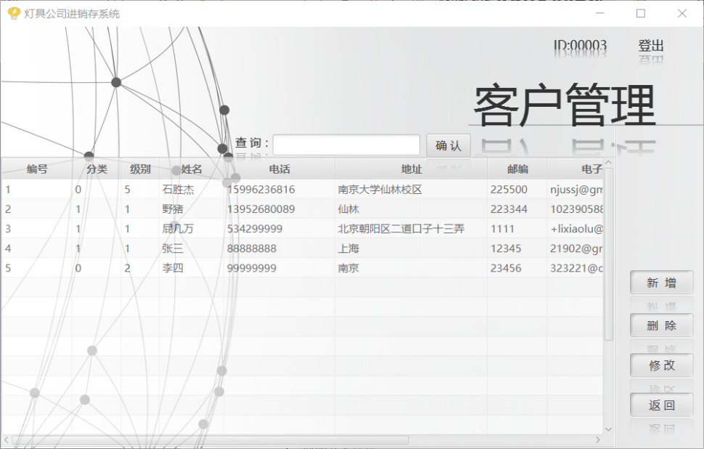

点击新增，填写客户信息，点击确认

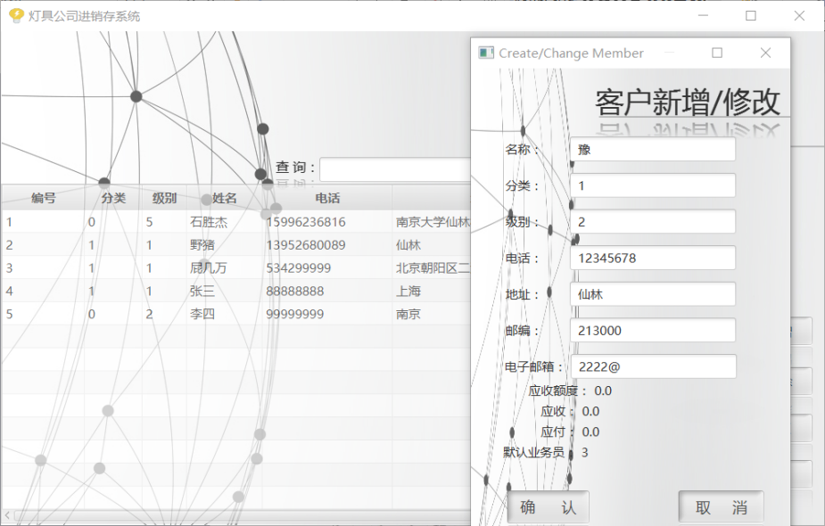

选择你要修改的信息，点击修改，跳出界面进行修改，完成后点击确认

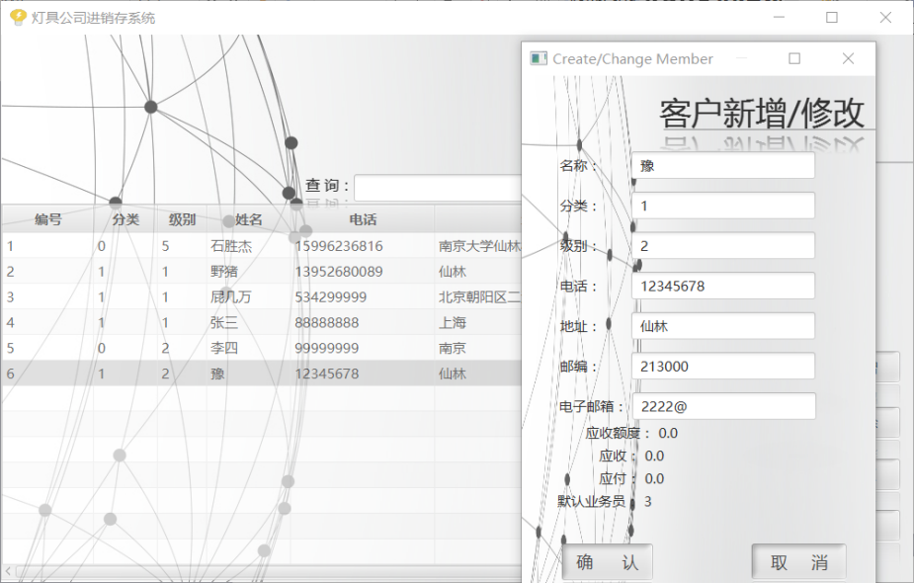

选择你要删除的信息，点击删除

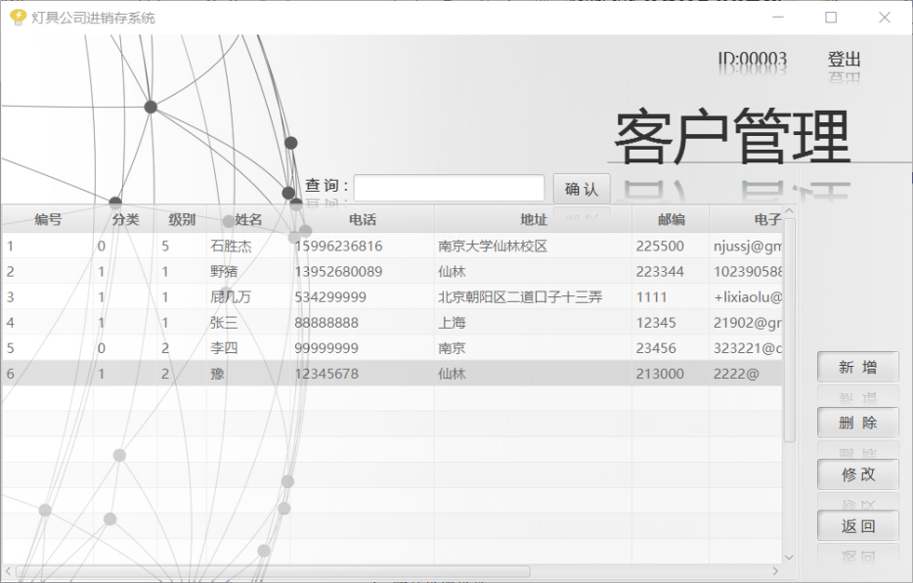

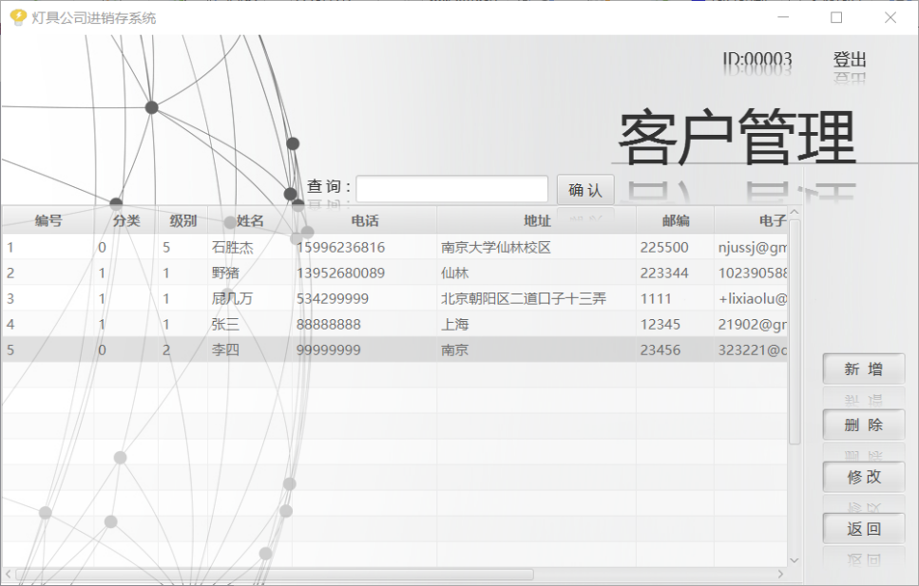

客户也可以模糊搜索和具体搜索

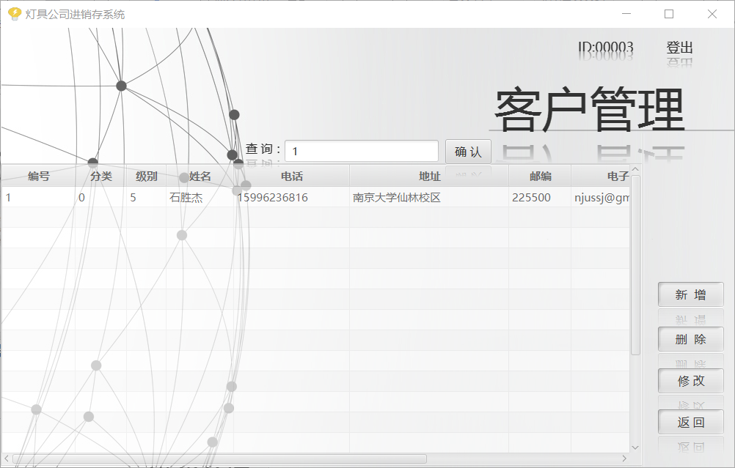

1. 库存报溢报损

点击库存盘点

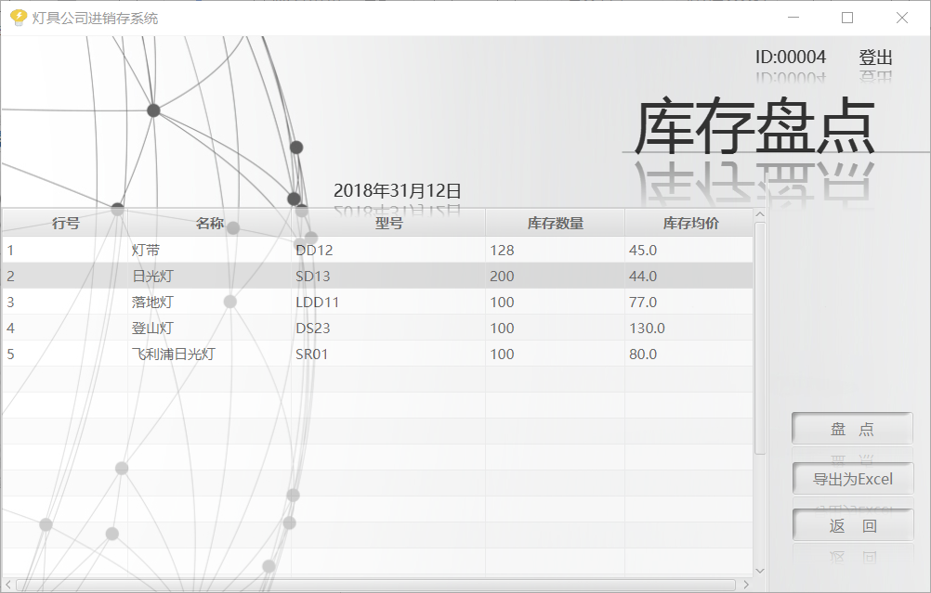

将当天库存中数量与系统中数量进行比较，若发现不对的地方，点击不对的产品，点击盘点

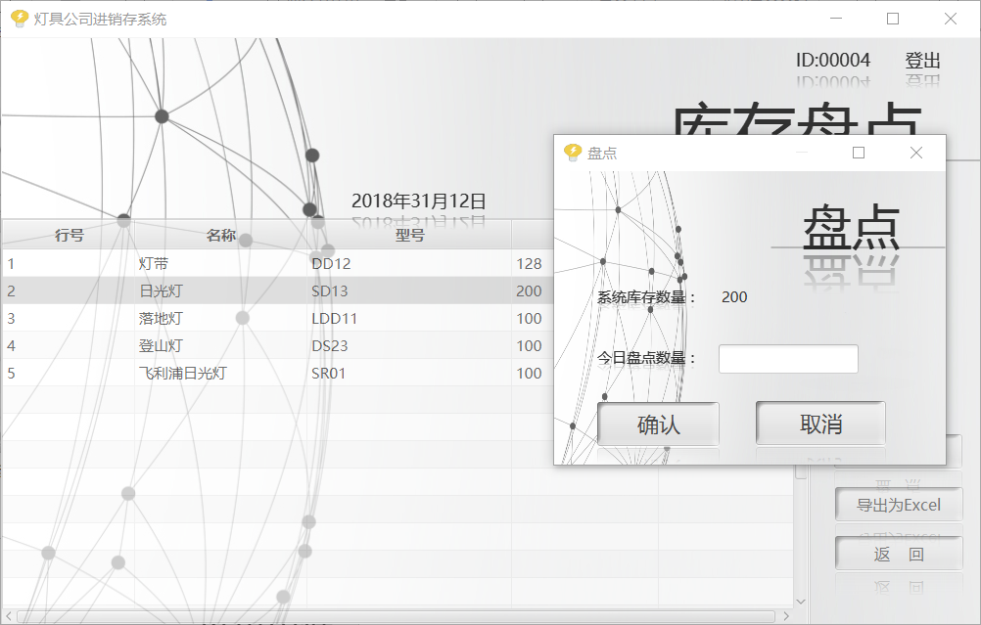

输入库存中实际数量，点击确认

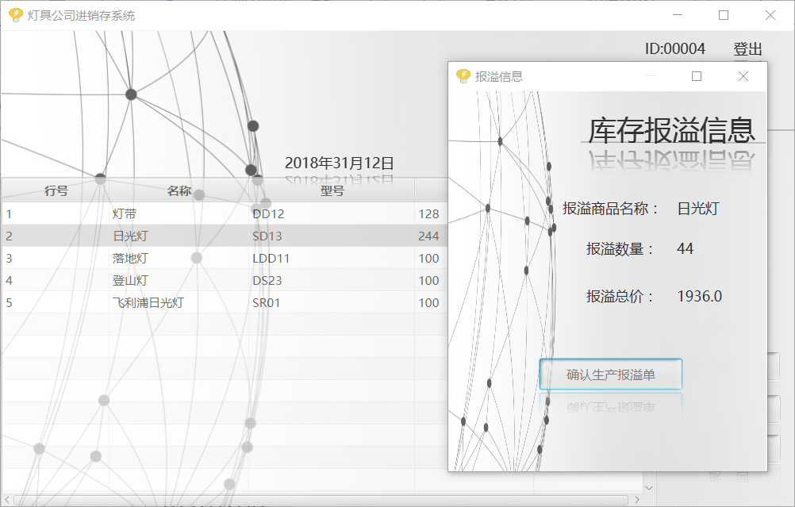

系统根据你所填写的数量自动生成报损报溢单，系统会给你展示，当信息确认无误后，点击确认

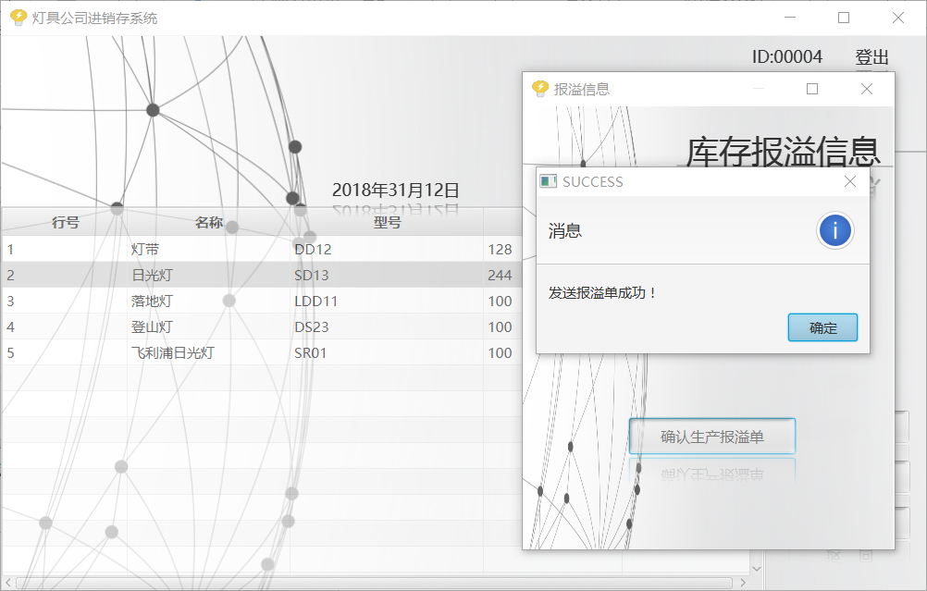

1. 进货

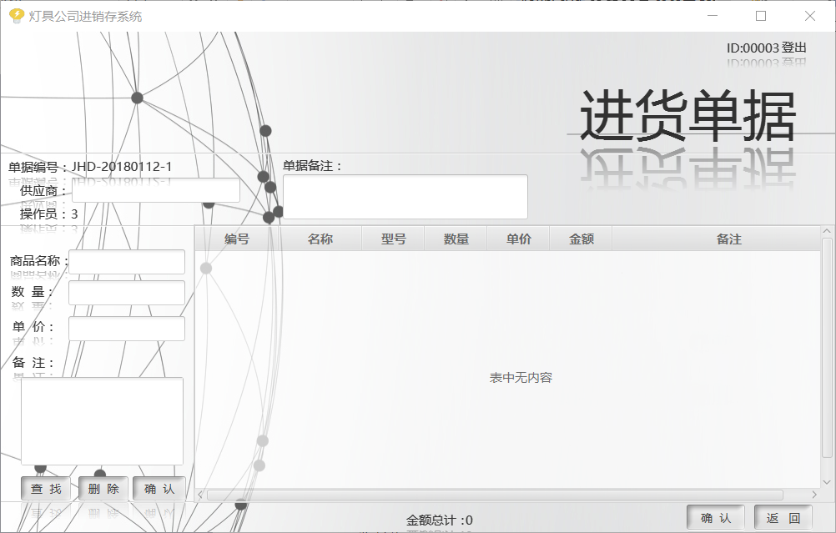

填写供应商名称，单据备注

填写商品名称和数量点击查找

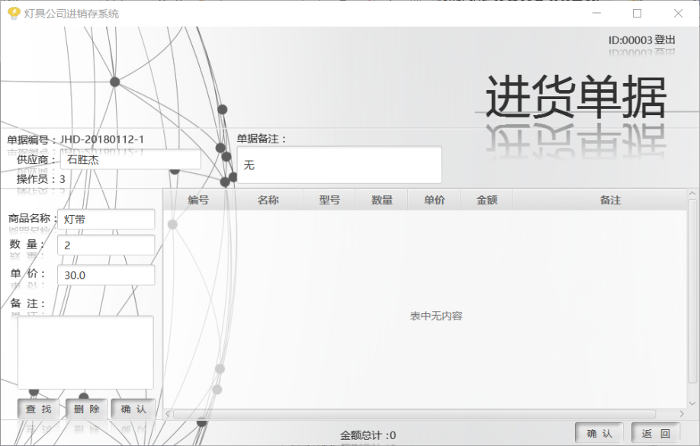

出现默认的单价，可以修改，填写备注，点击确认

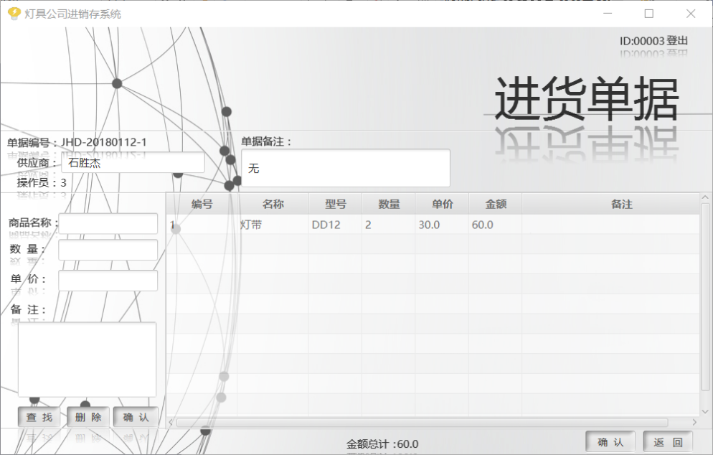

在右边表格中选择要修改（只能修改数量）或者删除的信息，点击删除或修改

当信息填写完毕后点击确认

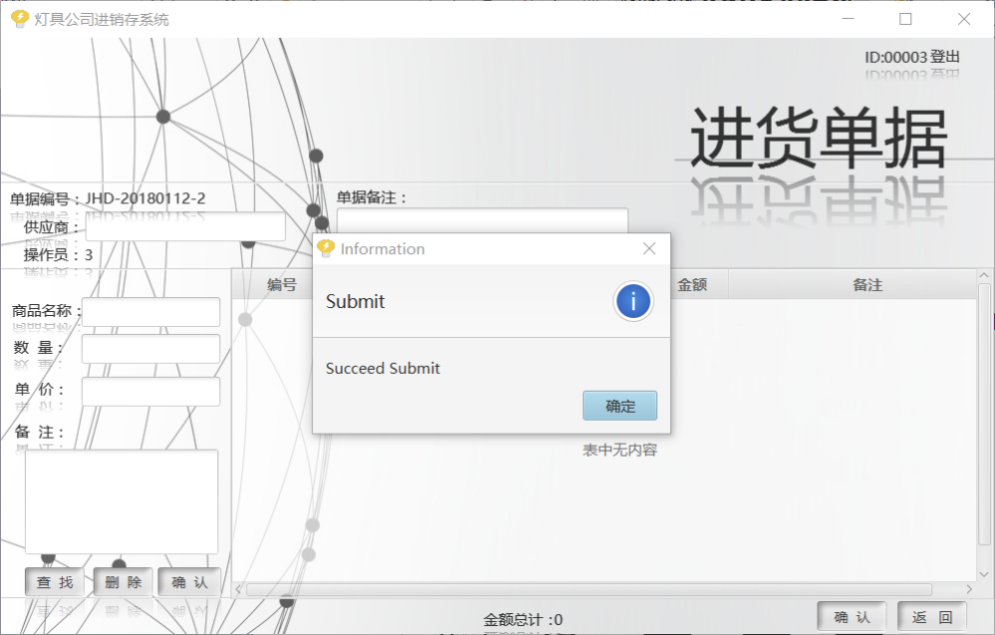

1. 进货退货

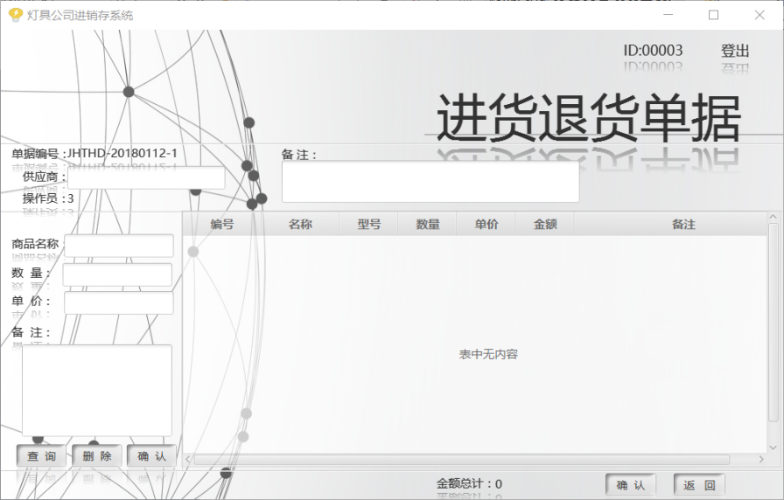

填写供应商的名称和备注

填写商品的名称和数量，点击查询

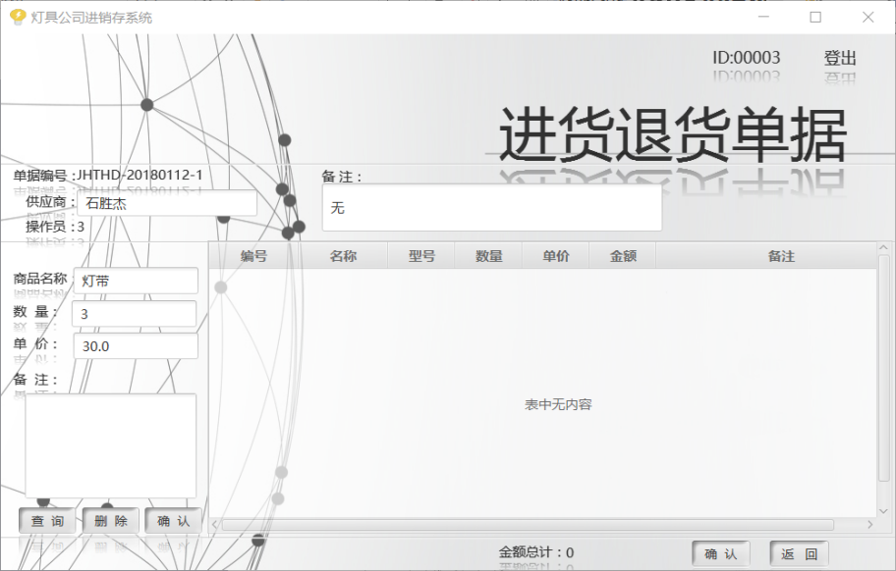

确认商品信息后，点击确认

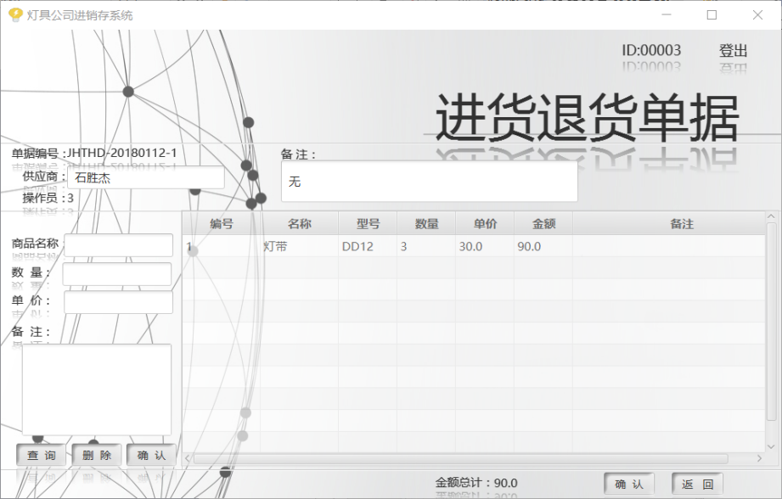

在右边表格中选择要修改（只能修改数量）或者删除的信息，点击删除或修改

当信息填写完毕后点击确认

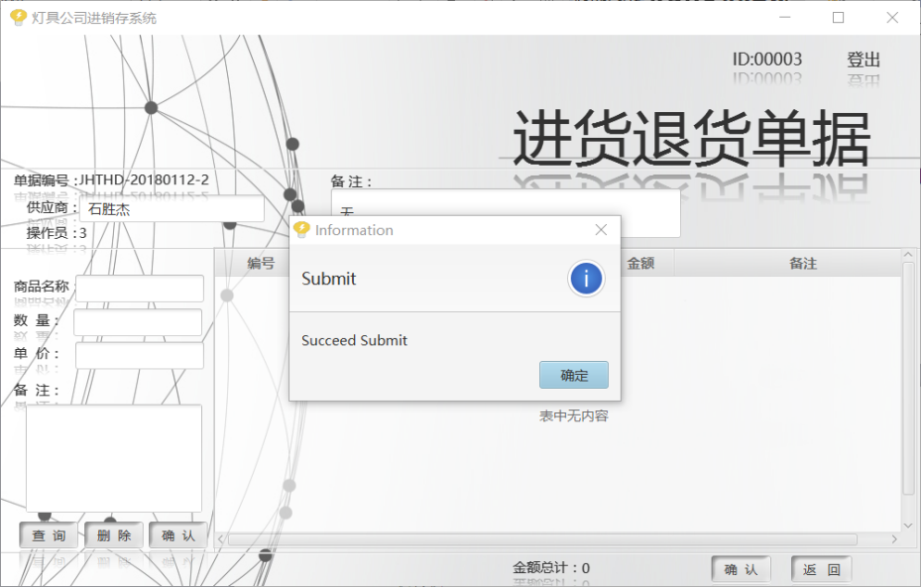

1. 销售

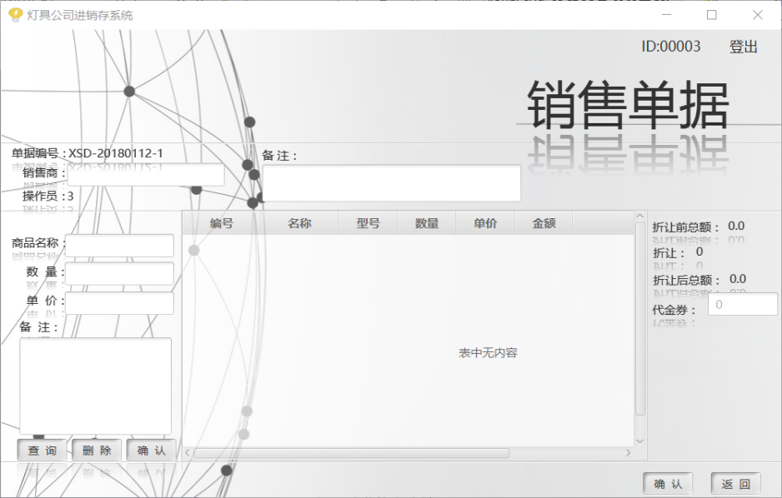

填写销售商和备注

填写商品名称和数量，点击查询

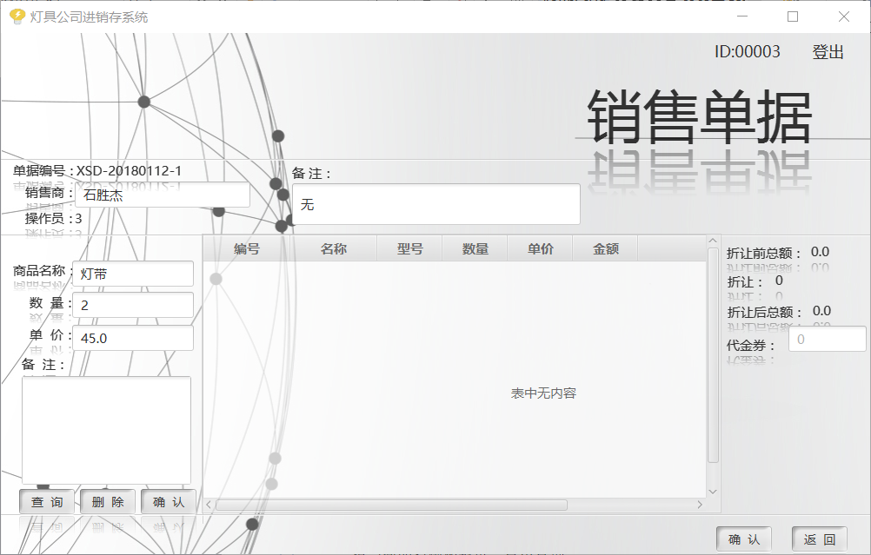

确认信息无误后，点击确认

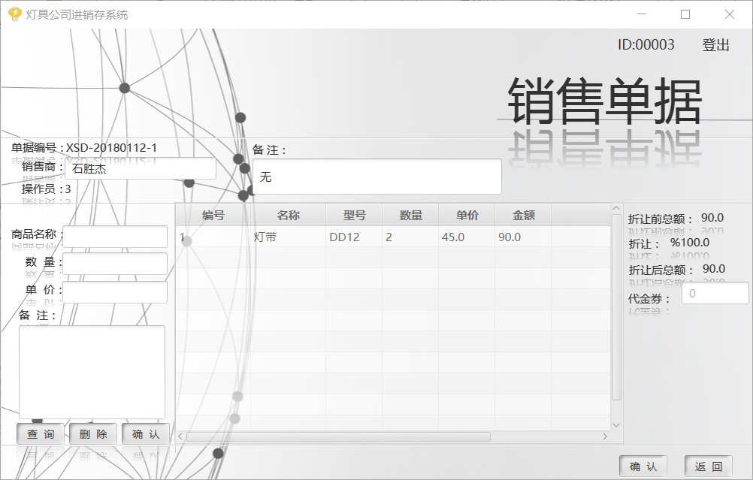

在右边表格中选择要修改（只能修改数量）或者删除的信息，点击删除或修改

当信息填写完毕后点击确认

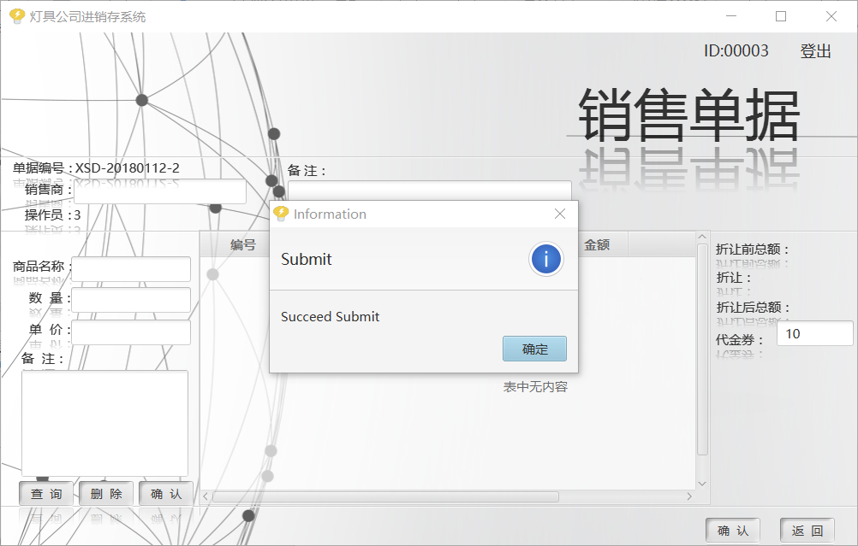

1. 销售退货

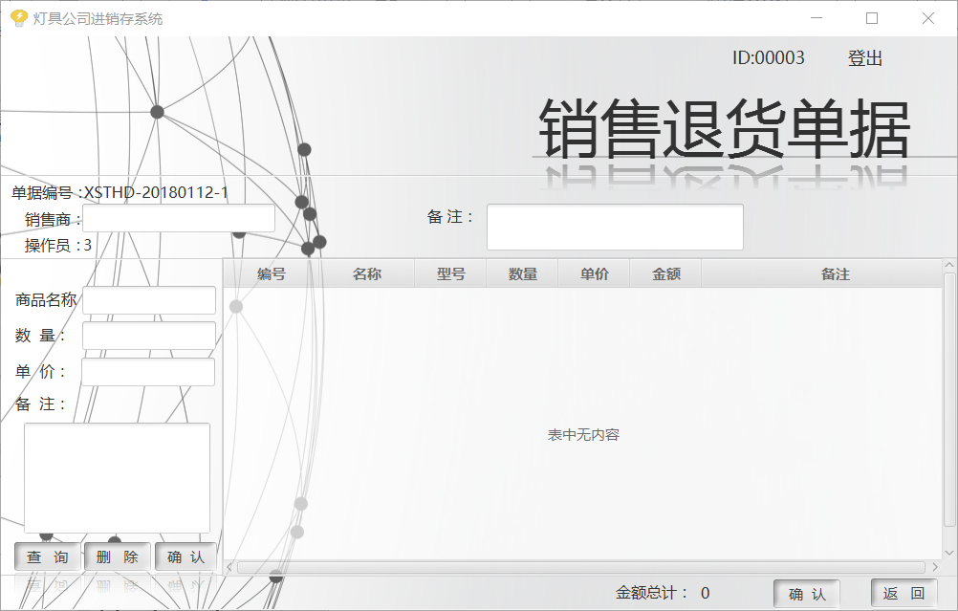

填写销售商和备注信息

填写商品的名称和数量，点击查询

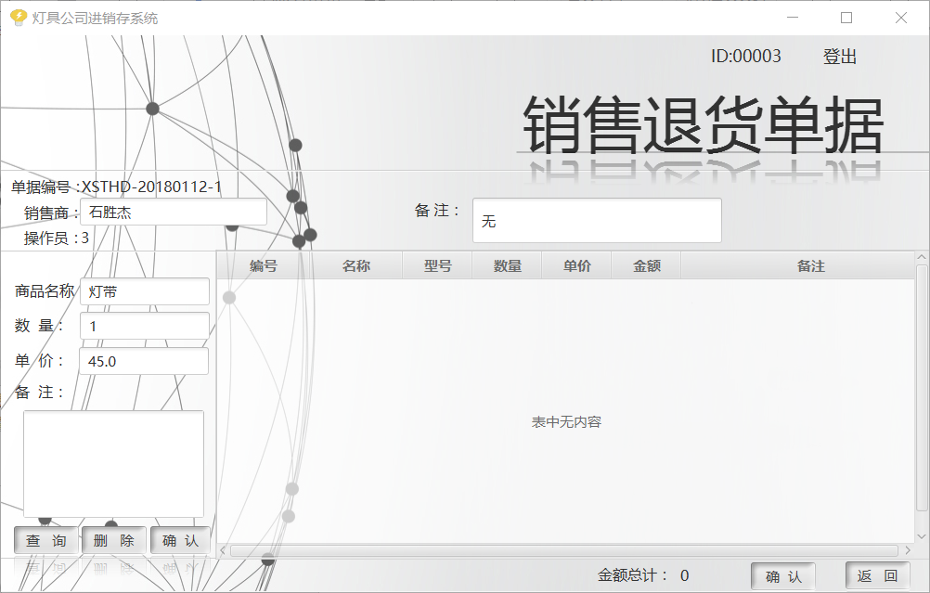

确认价格信息和填写备注，点击确认，添加到商品列表

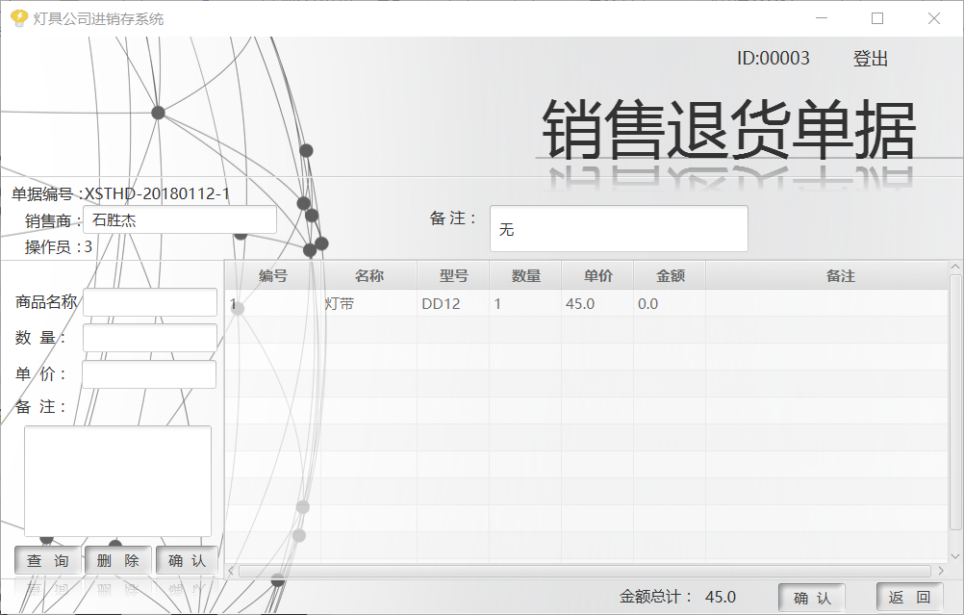

在右边表格中选择要修改（只能修改数量）或者删除的信息，点击删除或修改

当信息填写完毕后点击确认

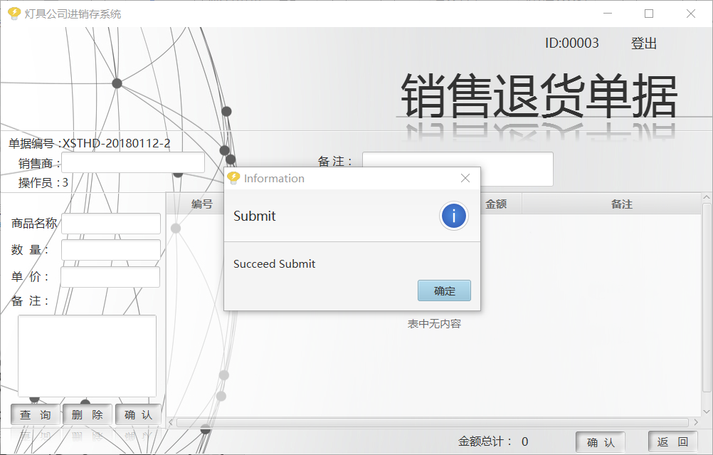

1. 收付款

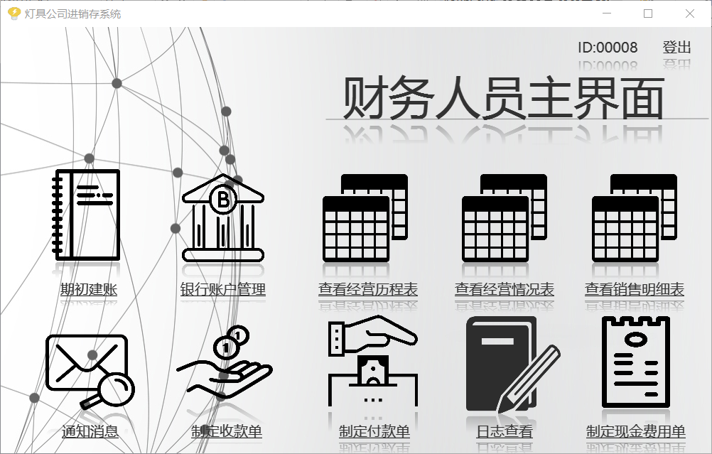点击制定收付款单

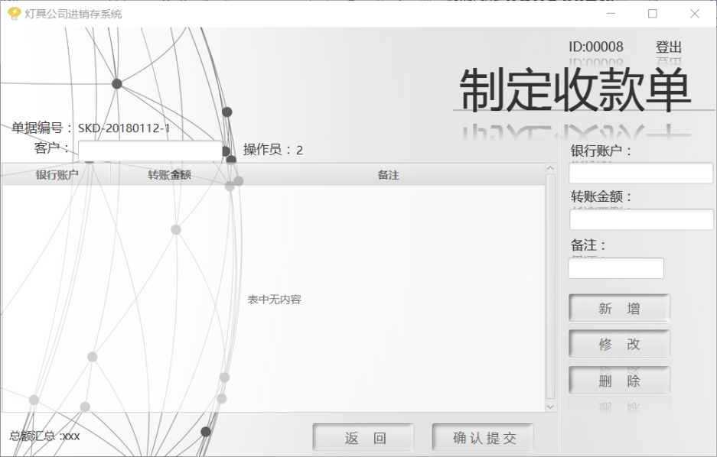

首先填写客户名称，右侧填写银行账户名称，转账金额和备注，点击添加

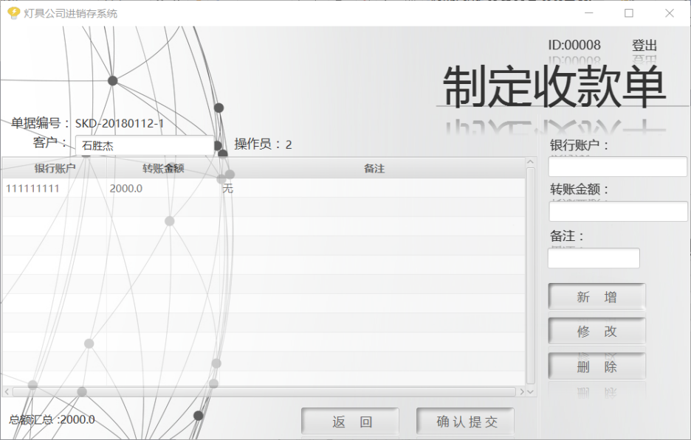

在表中选择要修改的信息，在右侧修改，点击修改

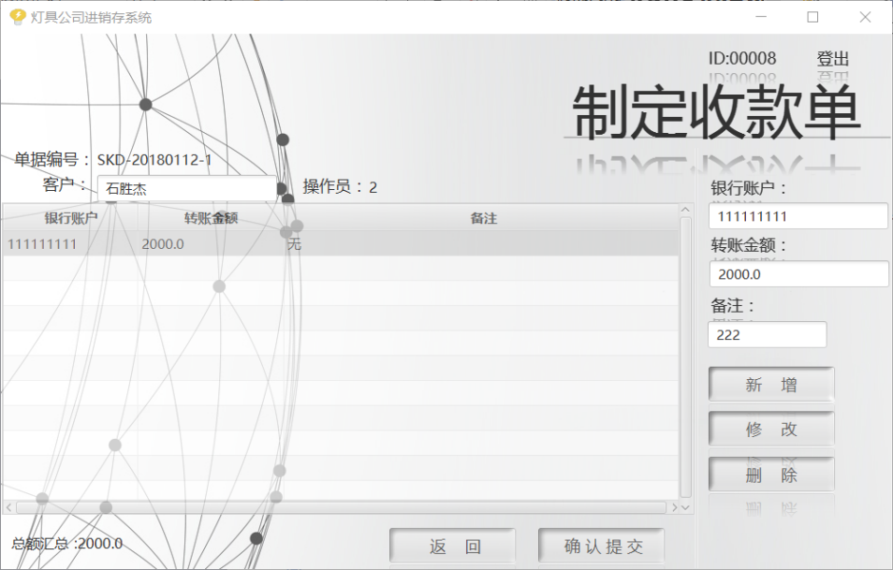

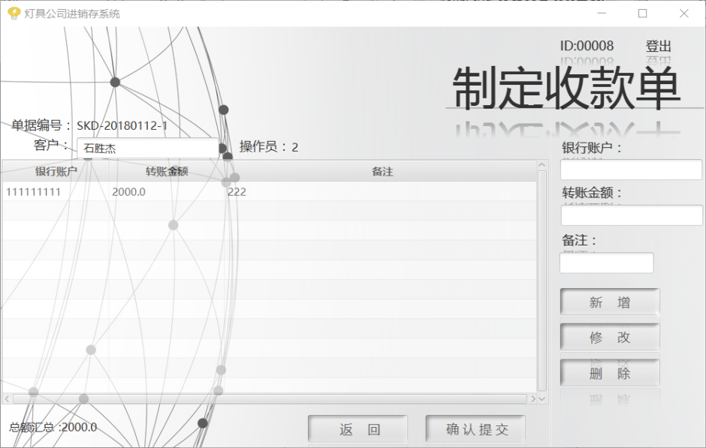

在表格中选择你所要删除的东西，点击删除

当填写完毕后，点击确认提交

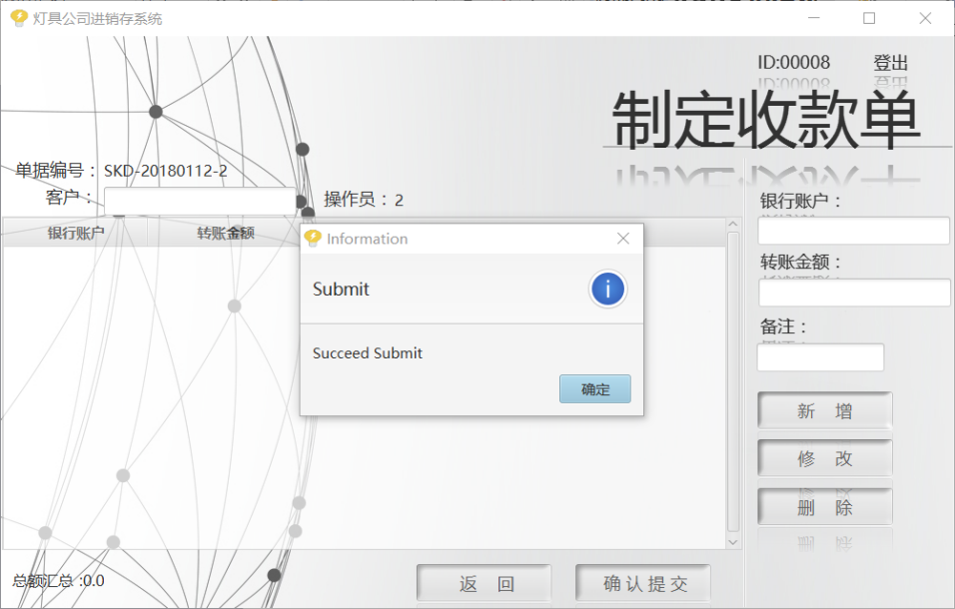

表示提交成功

1. 审批单据

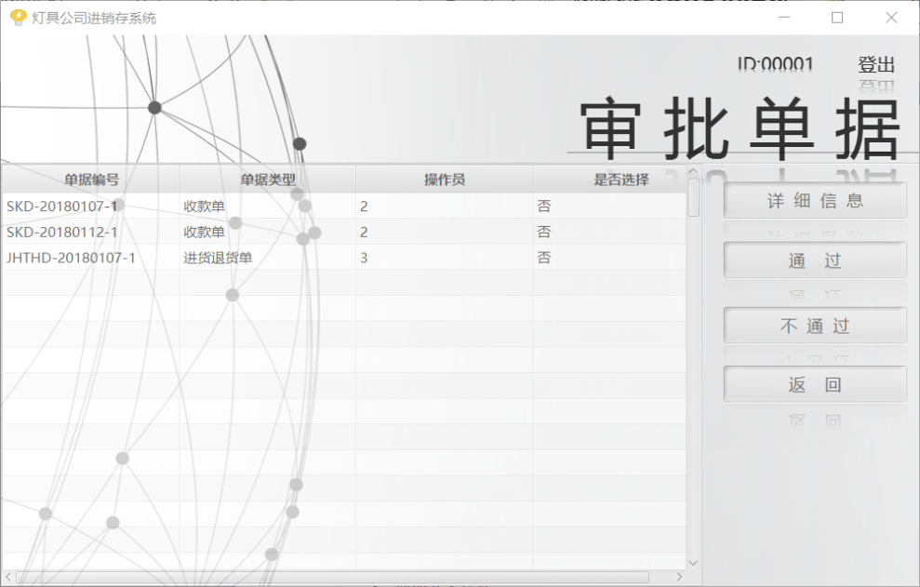

在表格中选择你想查看的单据，点击详细信息

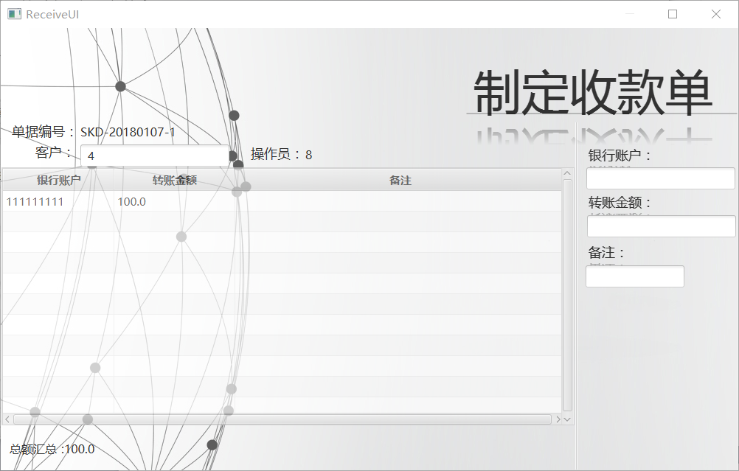

双击你选择的账单，将是否选择变为是，在通过点击通过或者不通过，判断此帐单是否通过

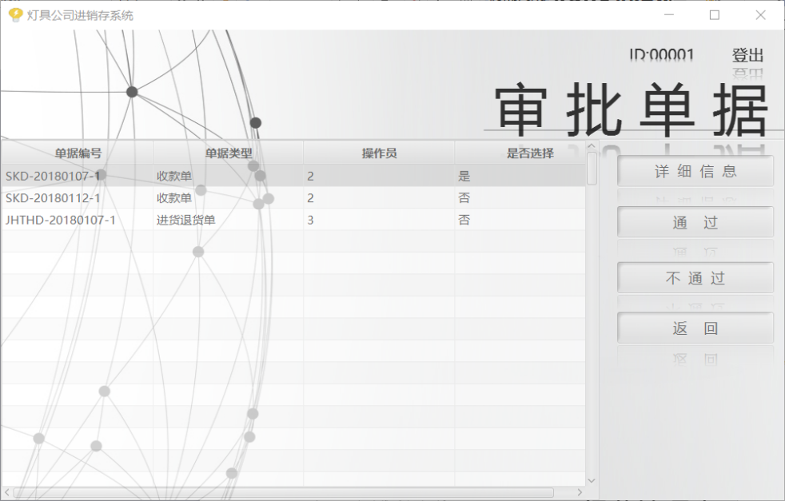

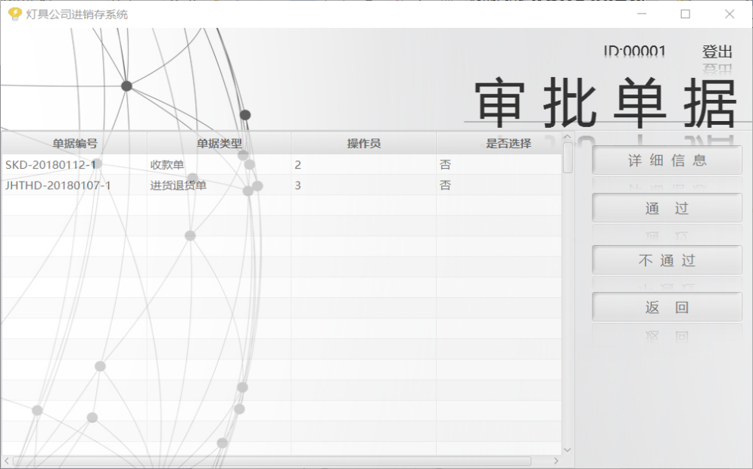

1. 查看经营情况

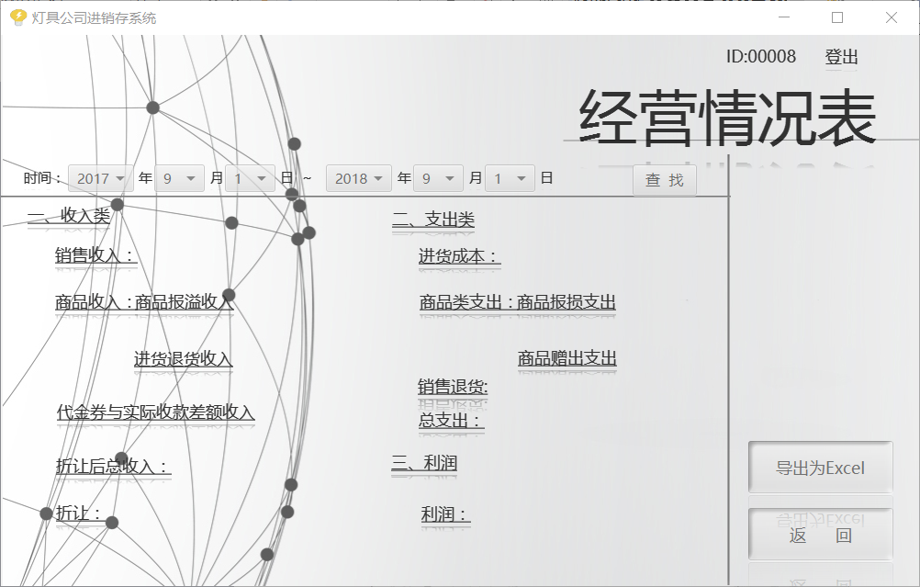

在选择框中选择你所要查看的时间的，点击查看

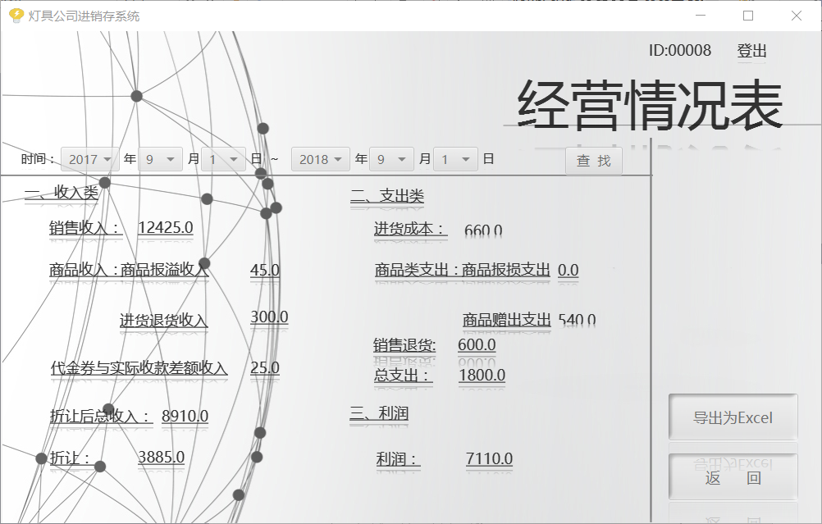

点击导出为excel，自己选择导出到哪个目录下，点击保存

